ΤΕΙ ΑΘΗΝΑΣ
ΣΧΟΛΗ ΤΕΧΝΟΛΟΓΙΚΩΝ ΕΦΑΡΜΟΓΩΝ 25 Φεβρουαρίου 2013
ΤΜΗΜΑ ΝΑΥΠΗΓΙΚΗΣ

Προαγωγική εξέταση στο μάθημα
ΑΝΤΟΧΗ ΠΛΟΙΟΥ ΙΙ

Θέμα 1^{ο} (Βαρύτητα 40%)

Δίδεται αμφιέρειστη διμεταλλική δοκός αποτελούμενη από χάλυβα και αλουμίνιο, η διατομή της οποίας φαίνεται στο Σχήμα 1. Στο κέντρο της δοκού ασκείται συγκεντρωμένο φορτίο 45 kN (Σχήμα 2). Να βρεθούν: α) Το ελάχιστο πλάτος της δοκού b για το οποίο κανένα από τα δύο υλικά δεν διαρρέει και β) Η μέγιστη τάση που θα αναπτυσσόταν στη διατομή αν αυτή είχε πλάτος b ίσο με αυτό του ερωτήματος α) αλλά αποτελούνταν αποκλειστικά από χάλυβα.
Δίδονται: Ε_{a}= 70 GPa, E_{st} = 210 GPa, σ_{ya} = 130 MPa , σ_{ys}=235 MPa.

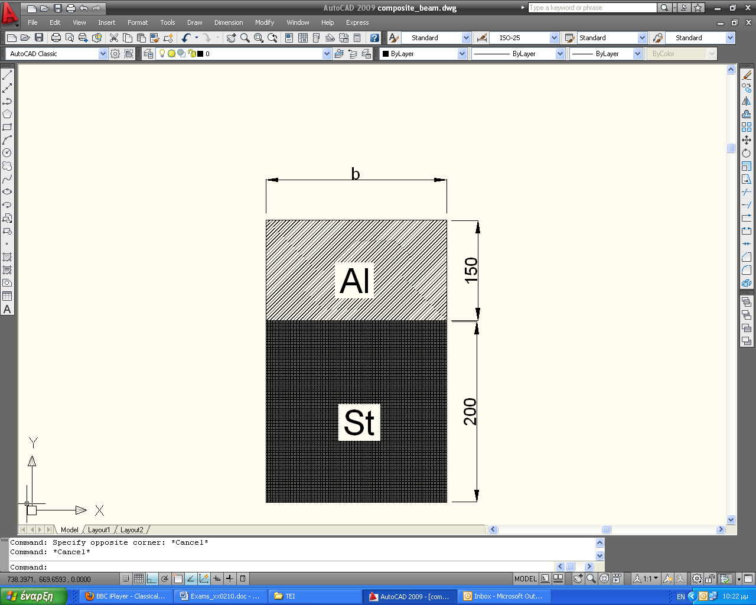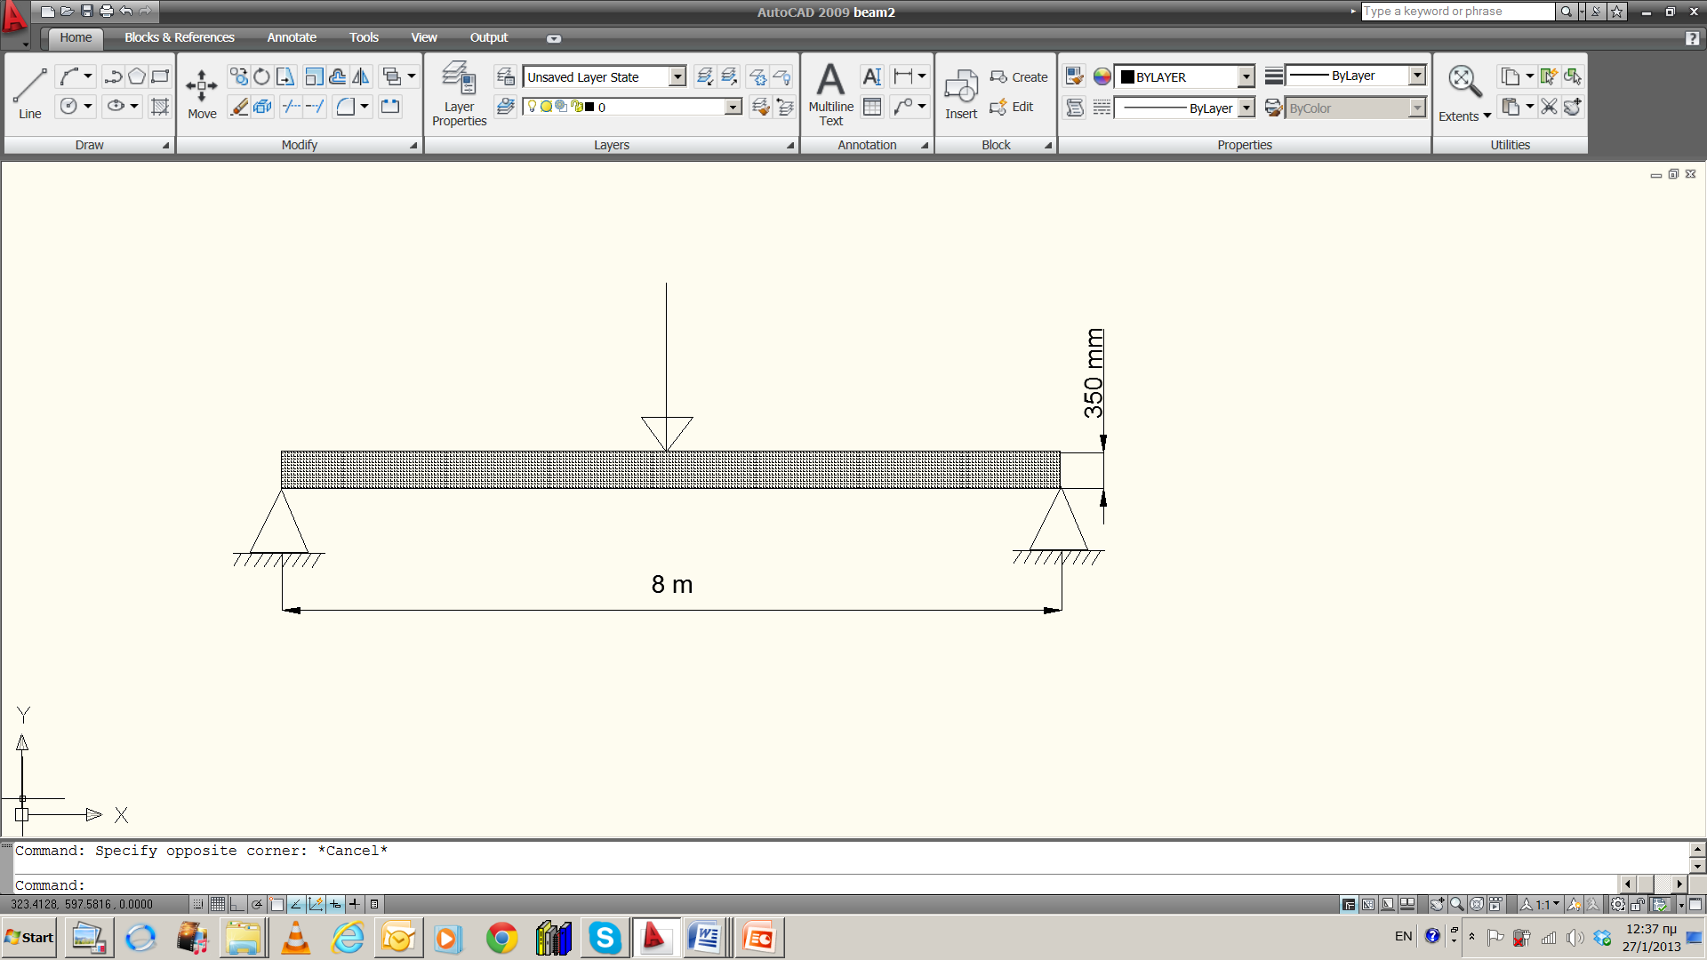
Σχήμα 1 Σχήμα 2

Θέμα 2^{ο} (Βαρύτητα 30%)

Δίδεται ορθογωνική πλάκα από χάλυβα πάχους 10 mm και διαστάσεων 2,5m x 1m, η οποία είναι απλά εδρασμένη περιμετρικά και επί της οποίας ασκείται ομοιόμορφα κατανεμημένο φορτίο q. (α) Να βρεθεί η μέγιστη τιμή του φορτίου q για την οποία δεν προκαλούνται μόνιμες παραμορφώσεις στην πλάκα (β) η θέση και η κατεύθυνση της μέγιστης τάσης και (γ) το αντίστοιχο βέλος κάμψης για αυτή την οριακή κατάσταση. Δίδονται: E_{st} = 210 GPa, σ_{ys}=235 MPa, ν = 0,28.

Θέμα 3^{ο} (Βαρύτητα 30%)

Να προσδιορισθεί η μικρότερη διάμετρος που θα πρέπει να έχει αμφιέρειστο υποστύλωμα από αλουμίνιο συμπαγούς κυκλικής διατομής, έτσι ώστε να φέρει, με συντελεστή ασφάλειας έναντι λυγισμού ίσο με 3 , αξονικό θλιπτικό φορτίο ίσο με 500 kN αν:

Α) Το μήκος του είναι 1 m.
B) Το μήκος του είναι 10 m.

Δίδονται: Ε_{al}= 70 GPa, σ_{yal} = 130 MPa, Ροπή αδράνειας κυκλικής διατομής διαμέτρου D: Ι =πD⁴/64

Διάρκεια εξέτασης: 2,5 ώρες
ΚΑΛΗ ΕΠΙΤΥΧΙΑ!

